**SENAI ROBERTO MANGE**

EMILY GABRIELLE OLIVEIRA – 1DSTB-18

**PROJETO INTEGRADOR**

Documento de Levantamento Requisitos

CAMPINAS

2025

Sumário

Introdução 3

Visão Geral do Produto 3

Descrição dos Requisitos 4

Requisitos Funcionais: 4

Login 4

Consulta Títulos 5

Requisitos Não Funcionais: 6

Casos de Uso 6

Matriz de Rastreabilidade 9

Anexos e Apêndices 11

Histórico de Revisões 12

Equipe TCC 12

**Especificação de Levantamentos Requisitos**

# Introdução

Objetivo:

Este documento tem como objetivo detalhar os requisitos para o desenvolvimento do projeto integrador "Candy Lovers". Trata-se de um site estático de e-commerce para uma doceria fictícia que vende donuts e milkshakes. Toda a navegação é feita por links ancorados (sem uso de backend ou JavaScript). O foco é na criação de uma experiência visual de navegação entre telas simuladas, utilizando apenas HTML e CSS

Escopo:

O projeto abrange todas as telas necessárias para representar um fluxo completo de um e-commerce, incluindo telas de usuário e de administrador, com interfaces responsivas apenas visualmente (o site é estático e não funcional). As funcionalidades demonstradas são apenas ilustrativas.

## Visão Geral do Produto

Nesta seção, apresentamos uma visão geral do projeto "Candy Lovers. Trata-se de um site institucional e comercial, totalmente estático, desenvolvido com HTML e CSS puros, sem uso de linguagens de programação dinâmicas ou banco de dados. O objetivo é simular o fluxo de um e-commerce, representando todas as etapas que um usuário ou administrador percorreria dentro de uma loja online real, mas de forma apenas visual e demonstrativa.

**2.1 Perspectiva do Produto**

O "Candy Lovers" é um site de e-commerce estático voltado para a venda fictícia de doces como donuts e milkshakes. Ele foi planejado como parte de um projeto educacional do SENAI, com foco em acessibilidade, organização de código e experiência visual do usuário. Todas as interações do site são feitas através de navegação por links âncoras e estruturação semântica com HTML5.

**2.2 Funções Principais do Produto**

O site abrange funcionalidades simuladas tanto para o usuário comum quanto para o administrador:

* **Navegação de Produtos:** O usuário pode visualizar os produtos disponíveis, acessar detalhes de cada um e simular a adição ao carrinho.
* **Cadastro e Login de Usuário:** Telas estáticas que simulam o processo de autenticação, com campos obrigatórios validados via HTML.
* **Carrinho de Compras:** Exibição dos itens adicionados, com campo de quantidade e totalizador de compra (visual).
* **Finalização de Pedido:** Tela com formulário de endereço, escolha visual de forma de pagamento e resumo da compra.
* **Painel Administrativo:** Acesso restrito a administradores (simulado com campo de código de verificação). Permite visualizar e simular ações como adicionar, editar, duplicar e excluir produtos, além de acompanhar um painel com estatísticas fictícias e status de produtos.

**2.3 Restrições**

* **Tecnologia:** O projeto será desenvolvido exclusivamente com HTML5 e CSS3, sem uso de JavaScript, PHP ou qualquer backend.
* **Interatividade Limitada:** Todas as interações são apenas visuais. Não existe armazenamento de dados, processamento de formulários ou atualização em tempo real.
* **Acessibilidade:** Deve atender às normas mínimas de acessibilidade (nível AA), com foco em uso de labels, alt text e contraste de cores.
* **Público-alvo:** Pessoas de todas as idades que tenham interesse em produtos como donuts e milkshakes.
* **Entrega Local:** O site será acessado localmente ou em hospedagem estática, com navegação interna por links ancorados.
* **Temática:** Proibido o uso de temas como política, religião ou futebol, conforme diretrizes SENAI.

Essa visão geral garante uma compreensão completa do que é o projeto, suas funções principais e as limitações técnicas inerentes ao seu formato estático.

# Descrição dos Requisitos

Descrição: Aqui é onde os requisitos do projeto são minuciosamente detalhados. Isso inclui requisitos funcionais (o que o sistema deve fazer), requisitos não funcionais (como o sistema deve ser), regras de negócio, entre outros.

* 1. Requisitos Funcionais:
  2. Requisitos Não Funcionais:

## Requisitos Funcionais:

### Login

**Requisitos Funcionais**

**RF01 - Tela de Login do Usuário:**

* Campos obrigatórios de e-mail e senha.
* Link para recuperar senha (apenas visual).
* Link para tela de cadastro.
* Validação HTML básica nos campos (uso de input type="email" e type="password").

**RF02 - Tela de Cadastro do Usuário:**

* Campos obrigatórios: Nome, E-mail, Data de Nascimento, CPF, Endereço (CEP, Rua, Número, Complemento, Bairro, Cidade, Estado), Senha, Confirmar Senha.
* Validação HTML para e-mail e campo numérico para CPF e CEP.
* Botão "Cadastrar".
* Link de acesso ao login.

**RF03 - Homepage (Página Principal):**

* Seção "Sobre Nós" com texto institucional.
* Banner com imagens promocionais.
* Lista de produtos em destaque.
* Seção de categorias (Donuts, Milkshakes, Combos).
* Promoções da semana.

**RF04 - Tela de Detalhe do Produto:**

* Exibição de imagem ampliada do produto.
* Nome, descrição e preço.
* Campo para o usuário escolher a quantidade (campo input type="number" com min e max).
* Botão "Adicionar ao carrinho" (apenas visual).

**RF05 - Tela de Carrinho:**

* Exibição dos itens adicionados com quantidade e preço.
* Total da compra.
* Opção de alterar quantidade (input number).
* Botão "Finalizar Compra" (ancorado).

**RF06 - Tela de Finalização de Pedido:**

* Formulário para confirmar endereço.
* Opções visuais de forma de pagamento (Pix, Cartão, Boleto).
* Resumo visual da compra.
* Botão "Confirmar Pedido".

**RF07 - Telas do Administrador:**

* **Login Administrador:**
  + Campos: E-mail admin, Senha e Código de verificação.
  + Simulação de segurança adicional para diferenciar do login de usuário.
* **Painel Administrativo:**
  + Visualização dos produtos cadastrados.
  + Funções demonstrativas de CRUD: Criar novo produto, Editar, Duplicar, Excluir.
  + Visualização de estoque e status dos produtos (ativo, esgotado).
  + Estatísticas rápidas: Total de vendas, número de produtos ativos, faturamento do dia (dados fictícios).
  + Menu administrativo com links para: Produtos, Relatórios, Pedidos e Configurações.

## Requisitos Não Funcionais:

**Requisitos Não Funcionais**

**RNF01 - Tecnologia:** O projeto será feito apenas com HTML5 e CSS3 puro, sem uso de JavaScript ou backend.

**RNF02 - Estrutura Visual:** Todas as telas devem ter estrutura semântica utilizando tags HTML5 como header, nav, main e footer.

**RNF03 - Acessibilidade:** Seguir os padrões de acessibilidade AA, com uso de labels, alt em imagens e contrastes adequados.

**RNF04 - Navegação:** Todo o site será navegado via links ancorados.

**RNF05 - Design:** Deve ter um design leve, colorido, alegre, remetendo ao universo de doces.

**RNF06 - Compatibilidade:** O site deve abrir corretamente nos principais navegadores.

**RNF07 - Padronização de Código:** O código deve estar indentado, comentado apenas onde realmente necessário, seguindo boas práticas de clean code.

**RNF08 - Performance:** As imagens serão otimizadas para carregamento rápido.

## Regras de Negócio

* RB01: Todo formulário de cadastro e login deve conter validações HTML básicas (ex: campo de e-mail precisa estar no formato correto).
* RB02: O campo "Quantidade" nos produtos deve limitar o usuário a um mínimo de 1 e máximo de 10 unidades (conforme o HTML do input type="number").
* RB03: O administrador só consegue acessar o painel se preencher corretamente o campo de código de verificação.
* RB04: Todas as ações de adicionar, editar, excluir e visualizar no administrador são apenas visuais, não afetam um banco de dados.
* RB05: O site não pode permitir cadastros duplicados, porém isso é apenas uma recomendação visual, pois o site é estático.

## Premissas:

* P1: O site é apenas um protótipo estático, sem funcionalidade real de backend.
* P2: Todo o acesso será feito de forma local ou hospedado estaticamente.
* P3: Os usuários terão conexão com a internet.
* P4: O projeto foi desenvolvido como parte de um trabalho educacional no SENAI.
* P5: As imagens utilizadas foram livres ou criadas pelos alunos, sem uso de IAs para geração de conteúdo.

## Restrições:

* R1: Uso exclusivo de HTML e CSS puro.
* R2: Proibido uso de JavaScript.
* R3: Todo o código deve ter estrutura semântica e seguir o modelo de clean code.
* R4: É obrigatório haver um protótipo no Figma com as interações básicas.
* R5: Devem existir no mínimo 20 produtos cadastrados no HTML.
* R6: Telas obrigatórias: Login, Cadastro, Home, Carrinho, Sobre nós, Catálogo, Detalhe do Produto, Finalização de Compra, Status do Pedido, Favoritos, Telas de Administração.
* R7: Não é permitido tema com conteúdos polêmicos como religião, futebol ou política.
* R8: Seguir boas práticas de acessibilidade.

# Casos de Uso - ARRUMAR

Descrição: Esta seção descreve, em termos de "atores" e suas interações com o sistema, como o software será usado. Cada caso de uso oferece cenários que ilustram o fluxo da atividade, ajudando assim no entendimento e na construção do sistema.

Caso de Uso 1: Registro de Usuário (RF01)

* Ator Principal: Novo Usuário
* Pré-condição: O usuário não está registrado no sistema.
* Fluxo Principal:
  + - 1. O usuário seleciona "Registrar".
      2. O sistema apresenta os campos de registro.
      3. O usuário fornece e-mail, senha e número de telefone.
      4. O sistema envia um código de verificação via SMS ao número fornecido.
      5. O usuário insere o código de verificação.
      6. O sistema valida o código e completa o registro.
      7. Pós-condição: O usuário está registrado e logado no siste
* Fluxo Alternativo:
  + - 1. O usuário seleciona "Registrar".
      2. O sistema apresenta os campos de registro.
      3. O usuário fornecesse informações inválidas.

O usuário poderia ser informado com a mensagem o “usuário já existente, por favor, faça sua autenticação”.

Caso de Uso 2: Autenticação de Usuário (RF02)

* Ator Principal: Usuário Registrado
* Pré-condição: O usuário está registrado, mas não está logado.
* Fluxo Principal:

1. O usuário seleciona "Login".
2. O usuário insere seu e-mail e senha.
3. O sistema valida as credenciais.
4. O usuário é autenticado e tem acesso às funcionalidades do sistema.
5. Pós-condição: O usuário está logado e tem acesso às funcionalidades disponíveis para usuários autenticados.

* Fluxo Alternativo:

1. O usuário seleciona "Login".
2. O usuário insere seu e-mail e senha.
3. O sistema valida as credenciais.
4. Se as credenciais forem inválidas, então exibira uma mensagem informando que as credenciais não foram encontradas. Exibir mensagem “E-mail e senha incorretos”.
5. Pós-condição: permitir que o usuário preencha os campos novamente.

Caso de Uso 3: Consulta Títulos (RF03) <EXEMPLO RESUMIDO>

* Ator Principal: Usuário Logado
* Fluxo Principal:

1. O usuário logado acessa a página inicial consulta livros desejados.
2. Pode inserir um valor no campo de Pesquisa geral onde será consultado na base de dados
3. Selecionar o botão pesquisar
4. Exibir os livros de acordo com titulo informado.

Caso de Uso 4: Cadastrar Livros (RF04) <EXEMPLO RESUMIDO>

* Ator Principal: Usuário Logado
* Fluxo Principal:

1. O usuário pode cadastrar nos títulos, quando preenchido os campos:
   1. Título: campo alfanumérico com no máximo 250 caracteres.
   2. Autor: campo literal que permite até 180 caracteres
   3. Ano: Campo numérico com 4 dígitos.
   4. Edição: campo alfanumérico de até 80 caracteres.
   5. Editora: campo alfanumérico com 100 caracteres
   6. Quantidade de páginas
   7. Isbn: campo alfanumérico com no máximo 25 dígitos.
   8. Assunto: campo alfanumérico com 400 caracteres de posições disponíveis.
   9. Sinopse: descritivo do livro, com até 4000 caracteres.
   10. Número de catálogo.
   11. Quantidade de livros: ao informar essa quantidade, já são gerados os números de exemplares de acordo com sua catalogação.

Caso de Uso 5: Editar Livros (RF04) <EXEMPLO RESUMIDO>

* Ator Principal: Usuário Logado
* Fluxo Principal:

1. O usuário pode editar títulos, quando alterado qualquer campo entre:
   1. Título: campo alfanumérico com no máximo 250 caracteres.
   2. Autor: campo literal que permite até 180 caracteres
   3. Ano: Campo numérico com 4 dígitos.
   4. Edição: campo alfanumérico de até 80 caracteres.
   5. Editora: campo alfanumérico com 100 caracteres
   6. Quantidade de páginas
   7. Isbn: campo alfanumérico com no máximo 25 dígitos.
   8. Assunto: campo alfanumérico com 400 caracteres de posições disponíveis.
   9. Sinopse: descritivo do livro, com até 4000 caracteres.

Caso de Uso 6: Emprestar Livros (RF04) <EXEMPLO RESUMIDO>

* Ator Principal: Usuário Logado
* Fluxo Principal:

O usuário pode emprestar um livro a um aluno de curso técnico, FIC ou graduação. Para efetuá-lo, deve informar:

* 1. RA: Número identificador do aluno, disponibilizado pela secretaria.
  2. Exemplar: Número identificador do livro emprestado.
  3. Data de devolução: campo editável para seleção para a quantidade de dias em que o aluno pode ficar com o livro, podendo ser 7 ou 14 dias.

RN1 – Alunos de Graduação podem emprestar até 5 títulos; já os de curso técnico apenas 2.

RN2 – Os livros técnicos podem ficar em poder dos alunos por 7 dias;

RN3 – Os livros de literatura podem ficar com os alunos por 14 dias;

RN3 – são sujeitos a renovações quando solicitados pelos alunos;

RN4 – Caso haja atraso na devolução dos títulos, este será penalizado sendo impedido de fazer novos empréstimos.

# Diagrama de Atividade:

O Diagrama de Atividades desenvolvido para o projeto Candy Lovers representa o fluxo de navegação e ações do usuário comum dentro do site. Ele descreve, de forma sequencial e visual, as principais etapas que o usuário percorre durante sua jornada de compra.

Esse diagrama tem como objetivo mostrar, de maneira clara e objetiva, todas as ações possíveis dentro do site do ponto de vista do usuário, reforçando que todas as interações são apenas demonstrativas, sem funcionalidades reais de processamento ou banco de dados.

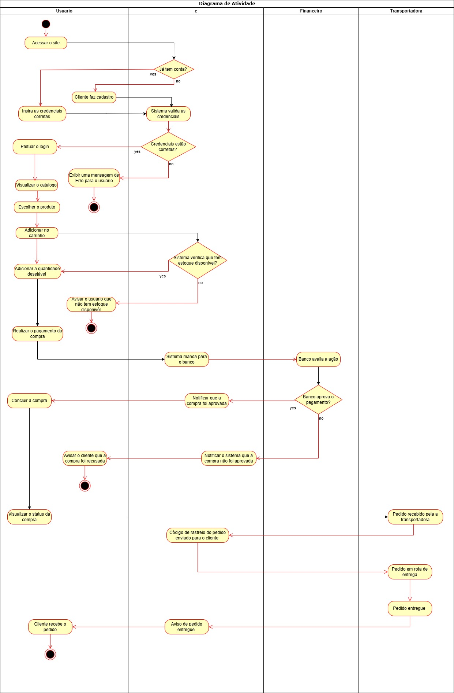

# Matriz de Rastreabilidade

A Matriz de Rastreabilidade tem como objetivo relacionar os Requisitos Funcionais (RF) com os Casos de Uso (CU), garantindo que todos os requisitos previstos sejam contemplados nos fluxos do sistema, mesmo que o projeto seja estático.

|  |  |  |
| --- | --- | --- |
| ID do Requisito Funcional | Descrição do Requisito | Caso de Uso Relacionado |
| RF01 | Tela de Login de Usuário | CU01 – Realizar Login |
| RF02 | Tela de Cadastro de Usuário | CU02 – Realizar Cadastro |
| RF03 | Exibir página Home com produtos em destaque | CU03 – Navegar na Home Page |
| RF04 | Exibir catálogo com lista de produtos | CU04 – Visualizar Produtos |
| RF05 | Visualizar detalhes de um produto | CU05 – Consultar Detalhes do Produto |
| RF06 | Adicionar produto ao carrinho | CU06 – Adicionar Produto ao Carrinho |
| RF07 | Visualizar e editar quantidade de itens no carrinho | CU07 – Consultar Carrinho |
| RF08 | Tela de Finalização da Compra com formulário de endereço | CU08 – Finalizar Pedido |
| RF09 | Escolher forma de pagamento (simulação visual) | CU09 – Selecionar Forma de Pagamento |
| RF10 | Exibir resumo do pedido na finalização | CU10 – Visualizar Resumo do Pedido |
| RF11 | Tela de Login do Administrador com campo de verificação | CU11 – Realizar Login Administrativo |
| RF12 | Exibir painel administrativo | CU12 – Acessar Painel do Administrador |
| RF13 | Exibir lista de produtos cadastrados | CU13 – Gerenciar Produtos |
| RF14 | Simular as ações de adicionar, editar, duplicar e excluir produto | CU14 – Manter Produtos |
| RF15 | Exibir estatísticas rápidas no painel administrativo | CU15 – Consultar Estatísticas |

